**PROJECT BESPOKE**



O

L

E

H

NICO PRATAMA PUTRA (161110102)

MICHEL WIJAYA (161110510)

STEPHEN LEO (161110951)

MATA KULIAH : TEKNOLOGI KOLABORASI PENGEMBANGAN PERANGKAT LUNAK

**PROGRAM STUDI TEKNIK INFORMATIKA**

**STMIK-STIE MIKROSKIL**

**2019/2020**

Contents

A. Trello 3

B. Github 3

C. Project Bespoke 5

1. Game Turn Based 5

2. Game Tebak-Tebakan 8

# Trello

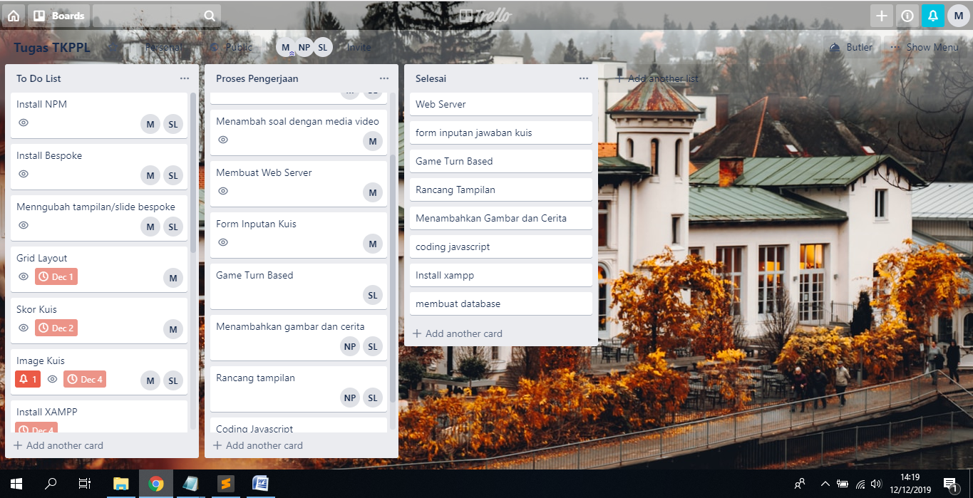

Pada gambar, kelompok kami membuat board dengan nama Tugas TKPPL. Board terdiri dari 3 buah list yaitu: To Do List, Proses Pengerjaan, dan Selesai. Pada To Do List ini, kami menuliskan dan menambahkan card apa saja yang perlu kami kerjakan pada project kami. To Do List ini menjadi acuan kami dalam mengembangkan project dimana segala sesuatu yang ingin dikerjakan ditulis dalam To Do List. Selanjutnya adalah list Proses Pengerjaan, yaitu berisi card-card yang sedang kami kerjakan berdasarkan To Do List. Dan terakhir adalah list Selesai, yaitu list yang berisi card-card yang telah selesai kami kerjakan/selesaikan dari proses pengerjaan.

# master.pngGithub

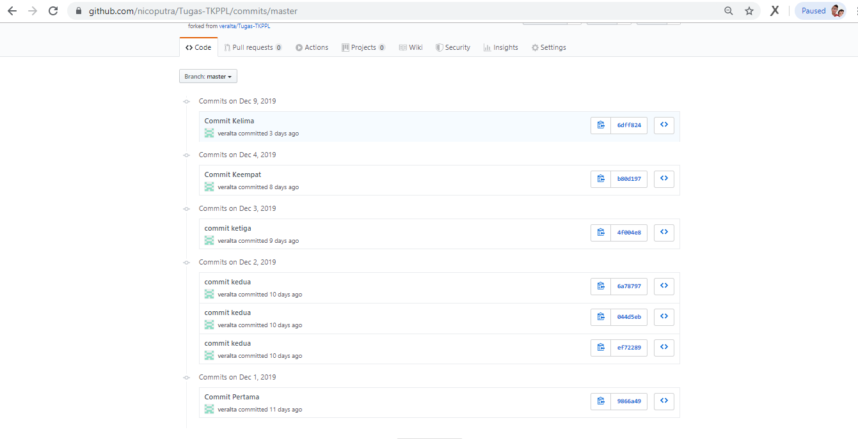Dapat dilihat pada gambar, kami memiliki 3 buah branch pada repository kami yaitu ada master, project Stephen, dan recover-branch. Tujuan dari pemisahan branch ini adalah memudahkan kami dalam tracking jumlah commit yang dilakukan setiap anggotanya. Untuk master, commit dilakukan oleh Michel Wijaya (user veralta) dimana sekaligus merangkap jadi scrum master pada hari pertama. Commit dilakukan pertama sekali pada tanggal 1 Desember 2019.

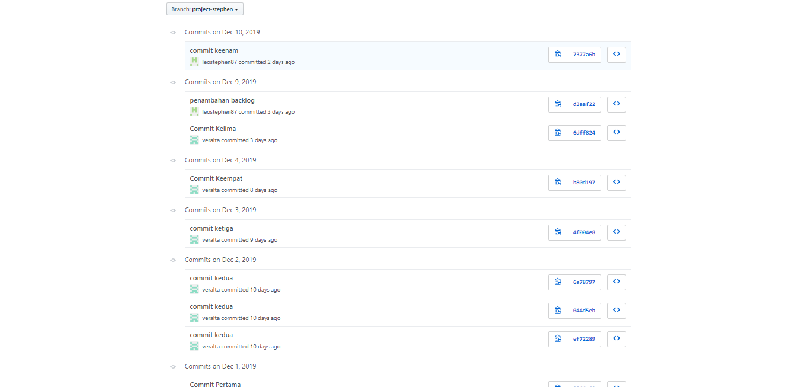Pada branch project-stephen, commit dilakukan oleh Stephen Leo (user leostephen87). Commit yang dilakukan mencakup commit kelima dan keenam, tapi pada gambar commit kelima dilakukan oleh veralta. Itu disebabkan karena pada Stephen Leo belum mendaftarkan username dan emailnya di github, jadi commit kelima tidak dianggap dicommit oleh user leostephen87.

Pada branch recover-branch, commit dilakukan oleh Nico Pratama Putra (user nicoputra). Recover-branch adalah restored data yang terhapus tidak sengaja. Proses restored diakibatkan branch yang dihapus telah di merge dengan master, jadinya data master ikut menghilang dari repository local. Pada gambar commit ketujuh harusnya dicommit oleh nicoputra, masalahnya seperti diatas tidak mendaftarkan user dan email gitnya.

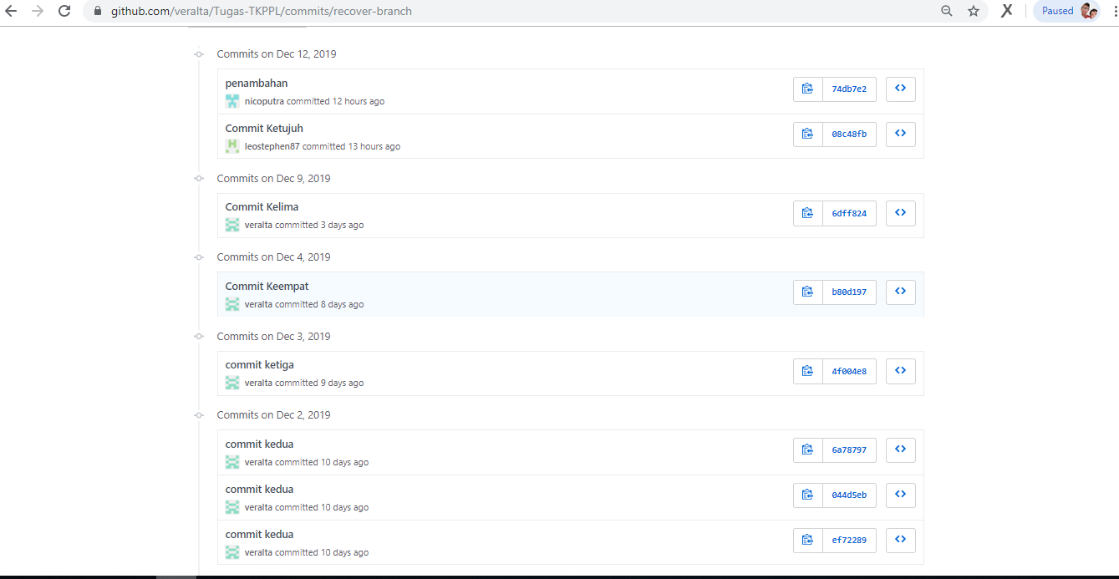

# Project Bespoke

## Tank.pngGame Turn Based

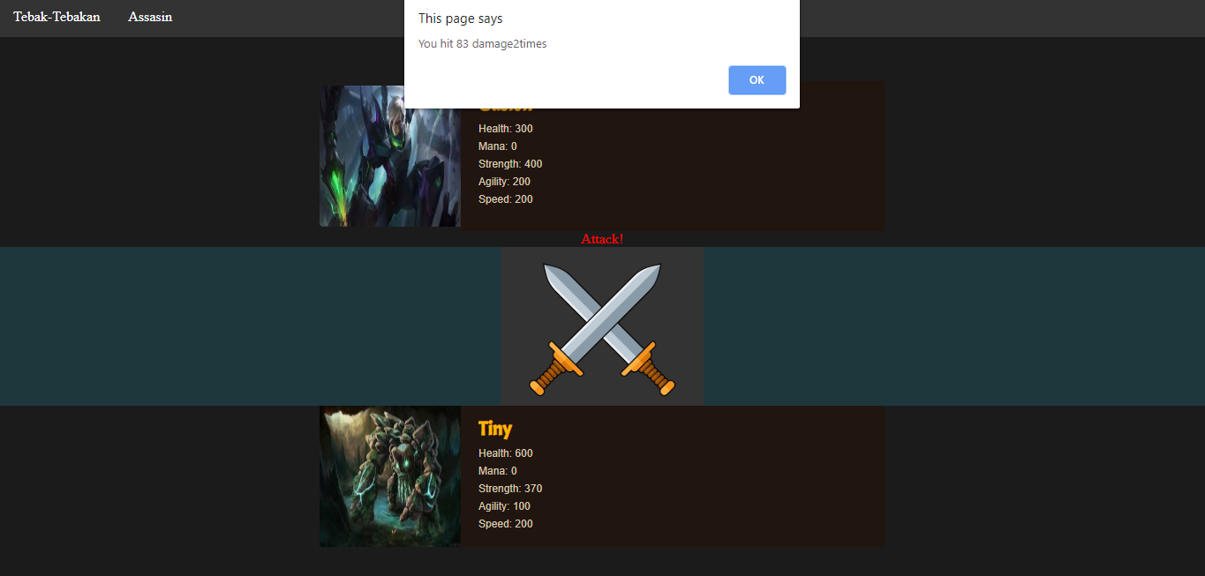Konsep project kami adalah game turn based, dimana kita dapat memilih hero yang diinginkan dan setiap hero memiliki attribut tersendiri seperti health, mana, strength, agility, dan speed. Setiap hero yang dipilih akan dapat melawan enemy secara random yang juga memiliki attribut masing-masing. Konsep fightnya adalah turn based dimana speed yang lebih tinggi akan menyerang duluan dan jumlah damage akan berpengaruh berapa kali jumlah hero/enemy menyerang. Health yang mencapai angka 0 duluan akan mengalami kekalahan. 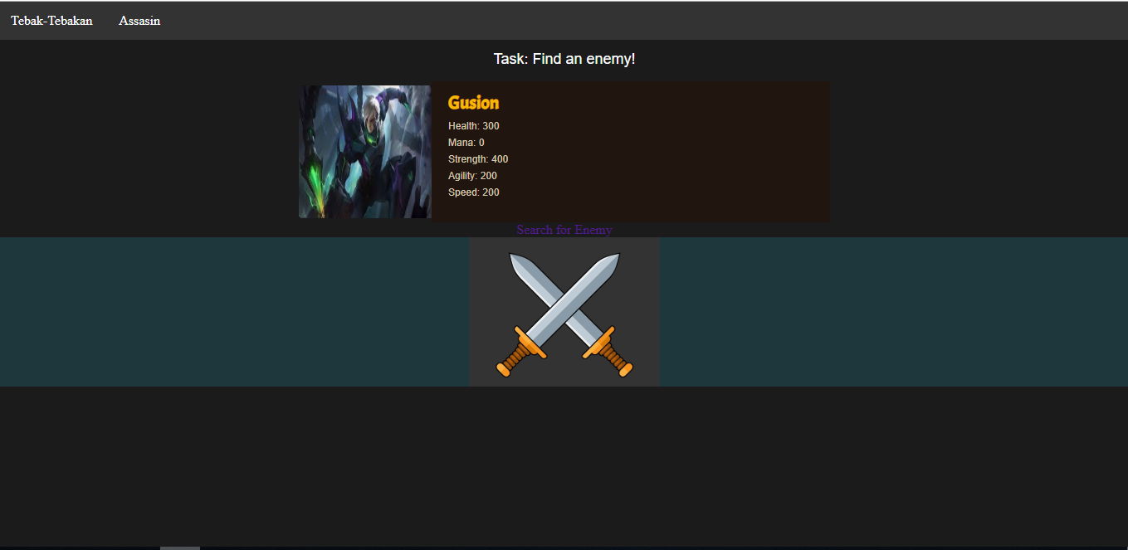

Kami juga menyediakan hero-hero lain seperti Tank, Fighter, dan Assasin untuk dipilih pada menu dropdown

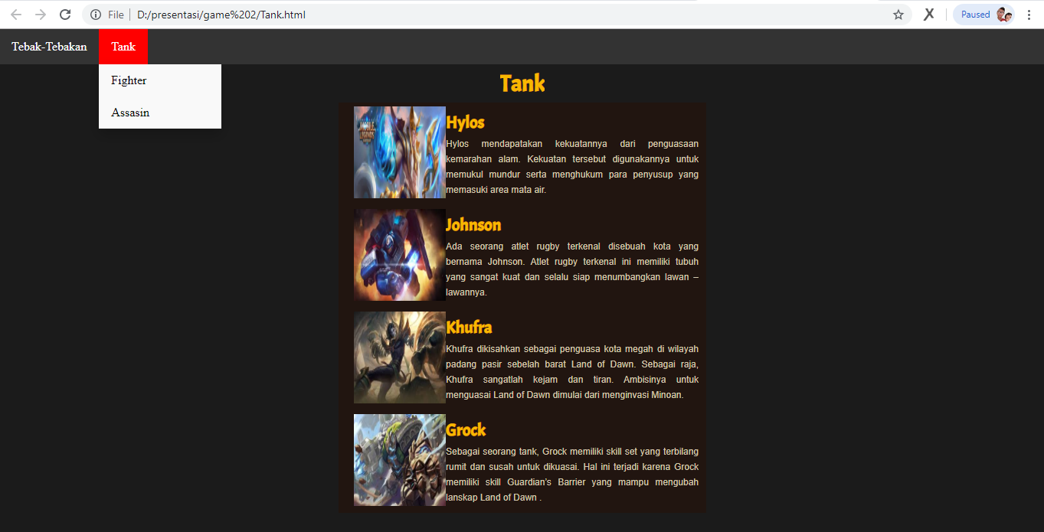

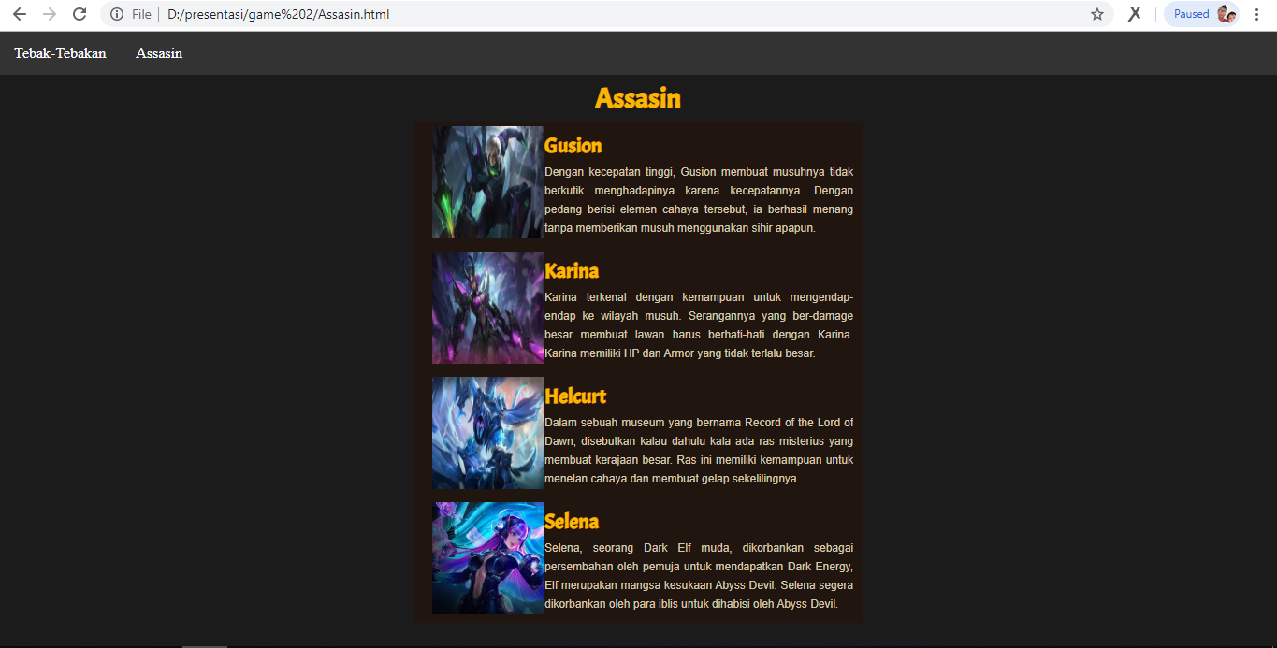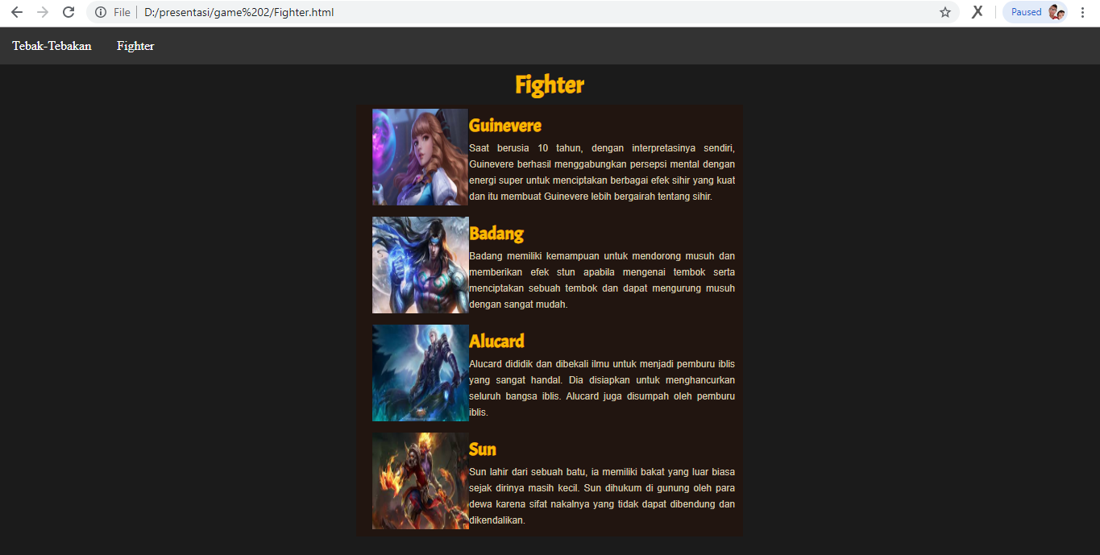

## Game Tebak-Tebakan

Konsep dari game ini sederhana, yaitu kami menyediakan deskripsi dan sebuah gambar untuk ditebak. Kami memberikan kumpulan gambar dan gambar-gambar ini akan membentuk sebuah nama sebagai jawaban yang benar.

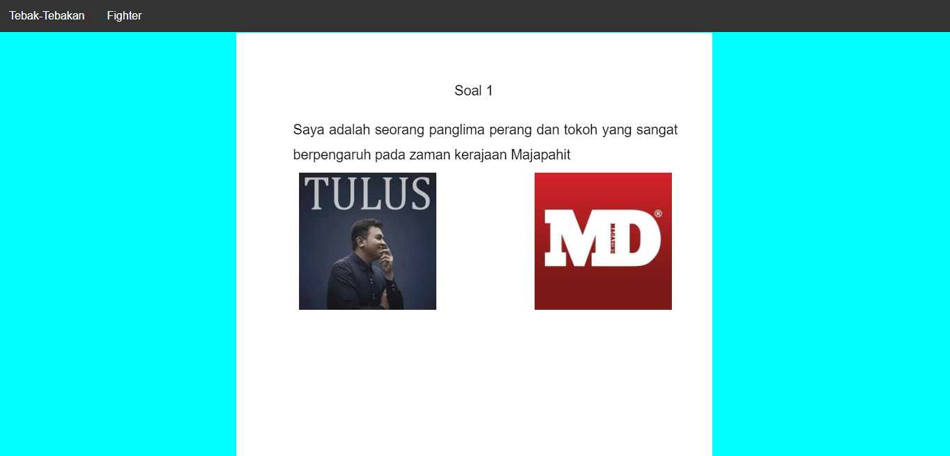

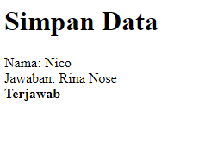Untuk partisipasi dalam game ini, kami telah menyediakan sebuah html yang nantinya peserta akan dapat menginput jawabannya pada alamat localhost yang diberikan oleh kami. Jawaban yang dikirimkan akan masuk ke database phpmyadmin.

